Amostras de planos de avaliação

Cronograma
O cronograma é uma maneira simples de mostrar um plano de avaliação e verificar se várias modalidades de avaliação ocorrem ao longo do ciclo de aprendizagem.
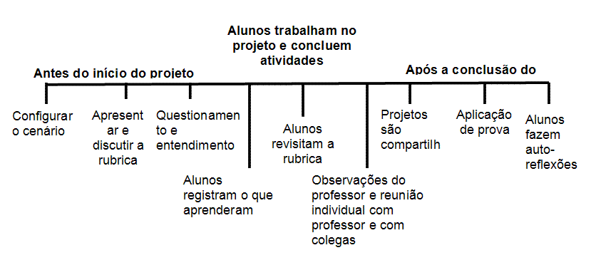

Diagrama de Venn
O Diagrama de Venn é outra maneira de representar visualmente como e quando várias modalidades de avaliação podem ocorrer ao longo do ciclo de aprendizado. Também mostra como a mesma modalidade é usada em vários momentos no decorrer de uma unidade de estudo.

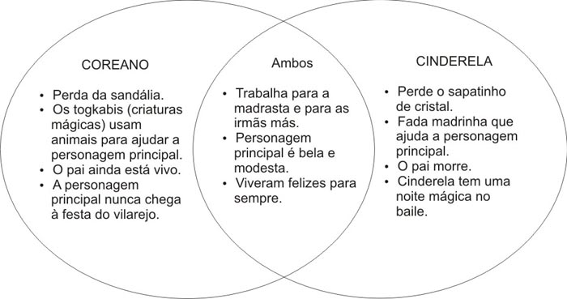

Amostras de planos de avaliação

Tabela
A tabela fornece um formato para descrever em detalhe os processos, finalidades e modalidades para avaliação ao longo do ciclo de aprendizagem. O seguinte exemplo foi extraído do Plano de Unidade Plano energético nacional dentro da Ferramenta Classificação Visual.

Avaliação | Processo e finalidade da avaliação
Questionamento/  debate de idéias | O questionamento e o debate de idéias é utilizado para determinar o quanto os alunos sabem sobre os recursos energéticos antes do início da unidade, bem como para relacionar os conhecimentos adquiridos com os fatos de seu cotidiano.
Visão geral do projeto e lista de verificação | Os alunos utilizam a lista de verificação do projeto para identificar em que momento do projeto se encontram e para onde deverão seguir, bem como para auto-avaliar seu progresso enquanto trabalham nas diferentes etapas do projeto. Ainda, revisitam a lista de verificação ao longo da unidade para acompanhar seu progresso e conferir as datas de entrega.
Planilhas de pesquisa | Os alunos utilizam as planilhas de Informações sobre a energia do estado, Comparam planos energéticos e Opções de planos energéticos para orientar e avaliar a pesquisa de políticas energéticas, uso e recursos.
Diário do projeto | Em resposta às orientações, ao final de cada etapa do projeto, pede-se aos alunos que incluam no diário o aprendido. Durante as comunicações orais, examine essas inclusões no diário , comente-as e esclareça o que não foi compreendido. Os alunos utilizam os diários para registrar as novas aprendizagens e refletir sobre seu processo . E, ainda ao final do projeto avaliar o aprendido.
Conferência com o professor | Propõe-se que se reúna com cada equipe de alunos,ao menos uma vez durante o projeto para avaliar a qualidade da pesquisa e a compreensão do conteúdo . A comunicação oral também é usada para fornecer comentários sobre o trabalho atual, esclarecer o que não foi bem compreendido e, se necessário, auxiliar na localização de outros recursos de pesquisa.
Comentários da Classificação Visual | Leia os comentários dos alunos no item Classificação Visual dos projetos para avaliar a compreensão e a capacidade de argumentação coerente para suas escolhas oferecidas pelo projeto.
Anotações circunstanciais | Faça anotações periódicas durante o trabalho individual e em grupo. Essas anotações dão apoio à verificação do progresso e o ajuste das orientações. Consulte-as ao realizar a avaliação final.
Descrição da apresentação | Examine as descrições das apresentações dos alunos e as comente, sugira e corrija antes dos alunos começarem a trabalhar em multimídia.
Guia de pontuação da apresentação | Os alunos usam o guia de pontuação para auto-avaliar e tecer comentários construtivos antes da conclusão da apresentação. Use o guia de pontuação para avaliar as capacidades de comunicação verbal, bem como a qualidade do conteúdo, do design (modelagem) e da pesquisa, após as apresentações finais do projeto.

Amostras de planos de avaliação

Cronograma de avaliação
O cronograma mostra tipos e seqüência de avaliações (formais e informais) durante a unidade. Ele deve refletir as avaliações no começo, meio e fim de uma unidade. Uma tabela abaixo do cronograma descreve como as avaliações são realizadas; como a avaliação informa o professor e o aluno (a finalidade) e quem participa da realização ou do registro da avaliação (aluno, professor, pai ou colega).

O exemplo de Plano de Avaliação, abaixo descrito, foi extraído do Plano de Unidade A grande corrida de feijões dentro de Criando projetos. Nesta unidade, os alunos estudam plantas e realizam investigações sobre as condições ideais de crescimento antes de cultivar os mais altos pés de feijão possíveis. Eles mantêm um diário de ciências e um registro das plantas, e criam um boletim que documenta os resultados das diferentes atividades na unidade, que tem sete semanas de duração.

Avaliação | Processo e finalidade da avaliação
Gráfico T | Os alunos criam um gráfico T para comparar e contrastar fatos e ficção. O professor , a partir das informações levantará o conhecimento prévio dos alunos e medirá as condições para o estudo das plantas. Posteriormente, o gráfico T é divulgado aos alunos para revisitarem o que é fato ou ficção.
S-I-A | Os alunos elaboram gráficos Saber-Querer-Aprender (S-I-A) individualmente, em sala de aula, sobre as plantas. Eles são utilizados para acessar os conhecimentos prévios, debater idéias, elaborar questões orientadoras da pesquisa, e refletir sobre a aprendizagem. Inicialmente, utiliza-se o S-I-A para medir os conhecimentos e os interesses, e posteriormente, durante o desenvolvimento da unidade, desencadear o processo de metacognição (revisitar/refletir) possibilitando identificar os sucessos na aprendizagem.
Questionamento | Questionar os alunos para acompanhar os seus progressos, sondar a compreensão e envolvê-los na capacitação cognitiva de mais alta ordem, constitui-se em excelente estratégia. O mesmo se dá com o ato de “circular no espaço” durante o desenvolvimento do trabalho individual e em grupo, bem como durante comunicações orais para observar os processos de aprendizagem dos alunos. Outra ação positiva é o olhar cuidadoso à estrutura curricular ao longo do desenvolvimento do projeto analisando a compreensão e a aprendizagem dos alunos.
Plano do grupo | Os alunos sintetizam as aprendizagens em grupos pequenos e planejam as condições adequadas de luz, solo e água para cultivar plantas de feijão mais altas. O professor reavalia os conhecimentos científicos do crescimento das plantas que constam do plano, elabora comentários, esclarece o que não foi bem compreendido e , se necessário, propõe atividades adicionais. Os alunos revêem e discutem o plano ao final da investigação.
Conferências | O professor planeja comunicações orais individuais para avaliar o conhecimento científico dos alunos e o processo de redação, e possibilita comentários, esclarece o que não foi bem compreendido ou, se necessário, apresenta atividades adicionais. Perguntas e anotações pré-planejadas, constituem-se em documentos de avaliação do projeto.
Anotações circunstanciais | Nessa avaliação informal, anotações realizadas a partir de observações e interações dos alunos individualmente e em grupos e das comunicações orais constituem-se em documentos para a avaliação final.
Registro da planta | O registro é instrumento importante para os alunos anotarem o crescimento diário e a temperatura, e elaborar um gráfico das mudanças durante o período de cultivo. O registro é utilizado durante as comunicações orais para acompanhar o progresso da coleta de dados e elaborar perguntas. O professor revê o registro ao final da unidade.
Diário de ciências | Os alunos fazem observações e anotações em seu diário de ciências sobre o crescimento de suas plantas. Eles anotam observações específicas e reflexões apresentadas pelo professor em momentos chave da unidade. O professor os reverá durante as comunicações orais para tecer comentários, esclarecer o que não foi bem compreendido e, se necessário, propor atividades adicionais. Também, a consulta ao registro ao final da unidade, possibilita avaliar a compreensão dos conceitos científicos.
Lista de verificação do boletim | Os alunos utilizam a lista de verificação do boletim para auto-avaliar seu progresso durante o seu trabalho.
Boletim de avaliação colaborativa | Os alunos avaliam como trabalharam em grupo. O professor o utiliza para avaliar o processo do grupo e o produto final do boletim.
Comentários críticos dos colegas | Os alunos examinam a redação dos colegas e estruturam comentários. O professor os utiliza como suporte para acompanhar o processo do grupo.
Reflexão | Os alunos analisam os dados sobre o crescimento dos pés de feijão de todos os grupos e chegam a uma conclusão sobre as melhores condições de cultivo para as plantas. O professor o utiliza como suporte para avaliar a aquisição dos conceitos científicos e a compreensão do processo.
Rubrica com conteúdo científico | O professor utiliza o diário de ciências, o registro da planta, o plano do grupo, a reflexão, as anotações de observação e o boletim para avaliar conceitos científicos e o desenvolvimento do processo, usando a rubrica como guia. A rubrica permite que os alunos auto-avaliem seu progresso. Dessa forma, utilize-o também para a avaliação final.

